信息检索技术
一、选择题
1.了解各个国家政治、经济、科技发展政策的重要信息源是（ C ）。
A.科技报告 B.政府出版物 C.标准文献 D.档案文献
2.年鉴属于下列那一类别（ D ）。
A.零次信息 B.一次信息 C.二次信息 D.三次信息
3.根据一定否认需要，将特定范围内的某些文献中的有关知识单元或款目按照一定的方法编排，并指出处，为用户提供文献线索的一种检索工具是（ C ）。
A.目录 B.题录 C.索引 D.文献
4.ISBN是（ B ）的缩写。
A.国际标准刊号 B.国标标准书号 C.连续出版物代码 D.国内统一刊号
5.超星数字图书馆可以为我们提供（ A ）。
A.图书的原文 B.专利文献的原文 C.科技报告的原文 D.学位论文的原文
6.中国期刊全文数据库（CNKI）检索系统默认的检索界面为（ A ）。
A.初级检索界面 B.高级检索界面 C.专业检索界面 D.以上三者均包含
7.PQDO是（ D ）数据库。
A.科技报告 B.标准文献 C.专利文献 D.学位论文
8.（ C ）被认为是当今世界上最知名也是最权威的百科全书。
A.美国百科全书 B.哥伦比亚百科全书 C.不列颠百科全书 D.中国大百科全书
9.查找某一年的新闻、事件、数据和统计资料应该用（ B ）类参考工具。
A.字词典 B.年鉴 C.手册 D.名录
10.（ A ）开创了分类目录的先例，成为最早、最著名的目录型检索工具，也是目前流行的网络导航。
A.雅虎 B.谷歌 C.百度 D.比应
二、多项选题
1.二次信息主要包括（ CD ）等。
A.手册 B.年鉴 C.目录 D.题录
2.信息素质的内涵主要包括（ ABCD ）。
A.客观性 B.时效性 C.传递性 D.共享性
3.信息素质的内涵主要包括（ ABC ）。
A.信息意识素质 B.信息能力素质 C.信息道德素质 D.信息职业素质
4.以下类型的信息属于三次信息的是（ BC ）。
A.目录 B.词典 C.百科全书 D.科技报告
5.布尔逻辑检索的运算符号包括（ ABC ）。
A.and B.or C.not D.add
6.布尔逻辑运算符号“非”的作用在与（ ABCD ）。
A.增加限制条件 B.排除检索结果 C.缩小文献范围 D.提高查准率
7.常用的位置检索符号包括（ ABCD ）。
A.( W ) B.( aW ） C.（N） D.(nN）
8.常用的信息检索方法有以下几种（ ABCD ）。
A.常规法 B.追溯法 C.循环法 D.浏览法
9.截词检索中，常用的截词符号有（ CD ）。
A.+ B. . C.● D.?
10.描述信息外表特征的信息检索语言包括（ ABCD ）。
A.题名 B.著者 C.出版者 D.号码
三、判断题
1.图书一般不能反映最新的信息，时效性差，相比之下，期刊出版反行速度快，内容新颖。（ √ ）
2.文献信息源是各种信息源中检索与利用的主体。（ √ ）
3.一次信息也称称为第一手资料，如书目和索引。（ × ）
4.截词检索技术可以有效防止漏检。（ √ ）
5.使用循环法检索能获得较高的查全率和查准率。（ √ ）
6.数据事实检索工具二次信息的范畴。（ × ）
7.使用超星数字图书馆时，即可在线阅读图书也可下载图书。（ √ ）
8.使用书生之家数学图书馆时，只能查看图书的简介，而无法阅读图书的全文。（ × ）
9.在中国期刊全文数据库（CNKI）中“信息检索”扩展成“计算机信息检索”后，可以增加检索结果。（ × ）
10.中国期刊全文数据库（CNKI）“在结果中检索”起到的是逻辑“或”的作用。（ × ）
四、名词解释
1.数据：是指记载下来的事实，是客观实体属性的值，它是由原始事实组成的。

- 信息加工：是指对获取的信息进行判别、筛选、分类、排序、分析、计算和研究等系列过程，使收集到的信息成为对我们有用的信息资源。
- 信息组织：即信息序化或信息整序，也就是利用一定的科学规则和方法，通过对信息外在特征和内容特征的表征和序化，实现无序信息流向有序信息流的转换，从而保证用户对信息的有效获取和利用及信息的有效流通和组合。
- 检索标识：就是为沟通文献标引与文献检索而编制的人工语言，也是连接信息存储和检索两个过程中标引人员与检索人员双方思路的渠道，是用于文献标引和检索提问的约定语言。
- 信息检索：可以从广义和狭义两个角度理解。广义的信息检索是指将信息按一定方式组织和存储起来，并根据用户的需要找出相关信息的过程，其中包括存与取两个方面。狭义的信息检索仅指信息检查过程。
五、简答题
1.简述了解用户信息需求的作用。
答：
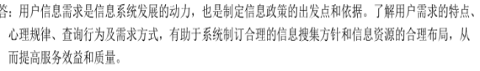
- 简述布尔模型及其优缺点。
答：
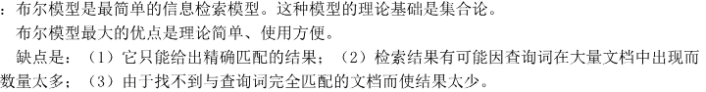
- 简述向量空间模型及其优点。
答：
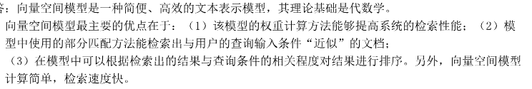

- 简述单汉字标引法及其优缺点。
答：
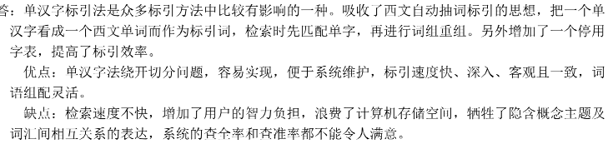
5.简述主题词标的基本思路。
答：

六、论述题
1.尝试着比较一下Web挖掘与Web信息检索的区别与联系。
答：

2.个性化信息服务的构建。
答：
